|  |  |  |
| --- | --- | --- |
| **Trieda:** | **Školský rok:** | **Dátum:** |
| **Mená a priezviská žiakov** |  | |

**Pomôcky:** titračná banka, pipeta, Pasteurova pipetka, filtračný papier, byreta, stojan, svorka, byretový lievik, držiak na skúmavky

**Chemikálie:** destilovanávoda, fenoftaleín, mlieko, roztok hydroxidu sodného (c= 0,1mol/dm3)

**Postup:**

1. Do titračnej banky sme odpipetovali 10 ml polotučného mlieka a odmerným valcom sme k nemu pridali 20 ml destilovanej vody.
2. Do zmesi sme pridali 5 kvapiek 5% roztoku fenoftaleínu
3. Zmes sme titrovali roztokom 0,1 M roztokom NaOH do slaboružového sfarbenia trvajúceho 1 minútu.
4. Titráciu sme vykonali 3x a stanovili priemernú spotrebu titračného činidla.

**Nákres aparatúry:**

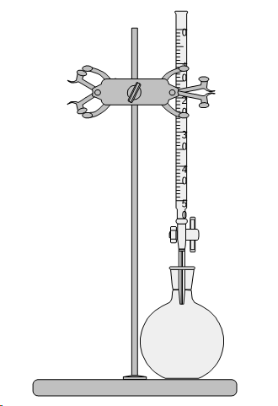

*Obr. č. 1 Schéma titračnej aparatúry*

**Pozorovanie:**

|  |  |  |  |
| --- | --- | --- | --- |
|  | **1.titrácia** | **2.titrácia** | **3.titrácia** |
| **Spotreba titračného činidla** |  |  |  |

**Záver:**

1. Zapíšte chemickou rovnicou reakciu kyseliny mliečnej s hydroxidom sodným
2. Určte typ titrácie, ktorú ste pri stanovení kyslosti mlieka použili
3. Popíšte v schéme titračnú aparatúru
4. Zdôvodnite výber zvoleného indikátora?
5. Čo je to bod ekvivalencie?
6. Vypočítajte množstvo NaOH potrebného na prípravu 100ml 0,1M roztoku NaOH
7. Vypočítajte množstvo spotrebovaného titračného činidla po 3 titráciách
8. Vypočítajte hmotnosť oxiónových katiónov v mg v 1 litry mlieka

|  |  |  |
| --- | --- | --- |
| **3** | veci, ktoré som sa dnes naučil |  |
| **2** | veci, ktoré ma zaujali |  |
| **1** | vec, ktorú sa chcem opýtať |  |